PHÒNG GIÁO DỤC VÀ ĐÀO TẠO QUẬN LONG BIÊN
TRƯỜNG TIỂU HỌC GIANG BIÊN



LỊCH BÁO GIẢNG
TUẦN 29+30

Họ và tên giáo viên: Vũ Kim Dung
Chức vụ: Giáo viên Âm nhạc
Lớp: 1-3-4-5- Trường Tiểu học Giang Biên
Quận: Long Biên

Năm học: 2024-2025

TRƯỜNG TH GIANG BIÊN
HỌC KÌ I | LỊCH BÁO GIẢNG
TUẦN THỨ 29 Từ ngày:7/4/2025 - Đến ngày: 11/04/2025
Thứ/ngày/buổi |  | Tiết | Lớp | Tiết  PPCT | Môn học | Tên bài giảng | Đồ dùng
2  7/4 | Buổi sáng | 1
2  7/4 | Buổi sáng | 2 |  |  |  | NGHỈ LỄ GIỖ TỔ
2  7/4 | Buổi sáng | 3 | 3A1
2  7/4 | Buổi sáng | 4 | 3A3
2  7/4 | Buổi chiều | 1 | 1A5
2  7/4 | Buổi chiều | 2 | 1A4
2  7/4 | Buổi chiều | 3 | 1A2
3  8/4 | Buổi sáng | 1 |  |  |  |  | Máy tính, Nhạc cụ gõ đệm
3  8/4 | Buổi sáng | 2 |  |  |  |  | Máy tính, Nhạc cụ gõ đệm
3  8/4 | Buổi chiều | 1 | 1A3 | 29 | ÂN | Nghe nhạc “Con chim vành khuyên”  Ôn đọc nhạc: Hát cùng Đô- Rê- Mi- Pha- Son | Máy tính, Nhạc cụ gõ đệm
3  8/4 | Buổi chiều | 2 | 1A6 | 29 | ÂN |  | Máy tính, Nhạc cụ gõ đệm
3  8/4 | Buổi chiều | 3 | 4A5 | 29 | ÂN | Ôn bài hát: Miền quê em  Thường thức âm nhạc: Kèn trôm-pét(Trumpet)  Nghe nhạc: Khúc nhạc mở đầu (U-ve-tu-re) | Máy tính, Nhạc cụ gõ đệm
4  9/4 | Buổi sáng | 1 |  |  |  |  | Máy tính, Nhạc cụ gõ đệm
4  9/4 | Buổi sáng | 2 |  |  |  |  | Máy tính, Nhạc cụ gõ đệm
4  9/4 | Buổi sáng | 4 | 3A2 | 29 | ÂN | Ôn đọc nhạc bài số 4  Nghe nhạc Van-xơ pha-vô-rít | Máy tính, Nhạc cụ gõ đệm
4  9/4 | Buổi chiều | 1 | 4A2 | 29 | ÂN | Ôn bài hát: Miền quê em  Thường thức âm nhạc: Kèn trôm-pét(Trumpet)  Nghe nhạc: Khúc nhạc mở đầu (U-ve-tu-re) | Máy tính, Nhạc cụ gõ đệm
4  9/4 | Buổi chiều | 2 | 4A3 | 29 | ÂN |  | Máy tính, Nhạc cụ gõ đệm
4  9/4 | Buổi chiều | 3 | 1A1 | 29 | ÂN | Nghe nhạc “Con chim vành khuyên”  Ôn đọc nhạc: Hát cùng Đô- Rê- Mi- Pha- Son | Máy tính, Nhạc cụ gõ đệm
5  10/4 | Buổi sáng | 1 | 5A5 | 29 | ÂN | Thường thức âm nhạc:  Giới thiệu nhạc cụ gõ nước ngoài  Nghe nhạc: vũ điệu tay ba nha (e-xơ-pa-nha ca- ni)  Ôn bài hát: đất nước tươi đẹp sao | Máy tính, Nhạc cụ gõ đệm
5  10/4 | Buổi sáng | 2 | 5A3 | 29 | ÂN |  | Máy tính, Nhạc cụ gõ đệm
5  10/4 | Buổi sáng | 3 | 5A4 | 29 | ÂN |  | Máy tính, Nhạc cụ gõ đệm
5  10/4 | Buổi sáng | 4 | 1A1 | 29 | TCÂN | Tốc độ nhanh chậm trong vận động. | Máy tính, Nhạc cụ gõ đệm
5  10/4 | Buổi chiều | 1 | 4A1 | 29 | ÂN | Ôn bài hát: Miền quê em  Thường thức âm nhạc: Kèn trôm-pét(Trumpet)  Nghe nhạc: Khúc nhạc mở đầu (U-ve-tu-re) | Máy tính, Nhạc cụ gõ đệm
5  10/4 | Buổi chiều | 2 | 3A4 | 29 | ÂN | Ôn đọc nhạc bài số 4  Nghe nhạc Van-xơ pha-vô-rít | Máy tính, Nhạc cụ gõ đệm
5  10/4 | Buổi chiều | 3 | 1A3 | 29 | TCÂN | Tốc độ nhanh chậm trong vận động. | Máy tính, Nhạc cụ gõ đệm
6  11/4 | Buổi sáng | 1 | 5A1 | 29 | ÂN | Thường thức âm nhạc:  Giới thiệu nhạc cụ gõ nước ngoài  Nghe nhạc: vũ điệu tay ba nha (e-xơ-pa-nha ca- ni)  Ôn bài hát: đất nước tươi đẹp sao | Máy tính, Nhạc cụ gõ đệm  ĐD: 18 tiết
6  11/4 | Buổi sáng | 2 | 4A4 | 29 | ÂN | Ôn bài hát: Miền quê em  Thường thức âm nhạc: Kèn trôm-pét(Trumpet)  Nghe nhạc: Khúc nhạc mở đầu (U-ve-tu-re) | Máy tính, Nhạc cụ gõ đệm  ĐD: 18 tiết
6  11/4 | Buổi sáng | 3 | 1A2 | 29 | TCÂN | Tốc độ nhanh chậm trong vận động. | Máy tính, Nhạc cụ gõ đệm  ĐD: 18 tiết
6  11/4 | Buổi sáng | 4 | 5A2 | 29 | ÂN | Thường thức âm nhạc:  Giới thiệu nhạc cụ gõ nước ngoài  Nghe nhạc: vũ điệu tay ba nha (e-xơ-pa-nha ca- ni)  Ôn bài hát: đất nước tươi đẹp sao | Máy tính, Nhạc cụ gõ đệm  ĐD: 18 tiết

Giang Biên, ngày 4 tháng 4 năm 2025

TỔ TRƯỞNG 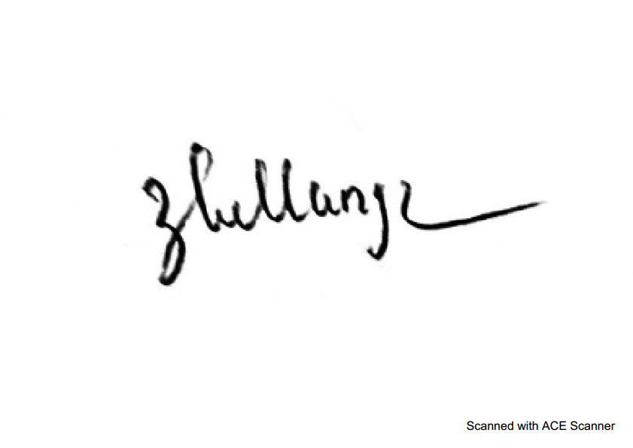  Lương Thị Hằng | GIÁO VIÊN

TRƯỜNG TH GIANG BIÊN
HỌC KÌ I | LỊCH BÁO GIẢNG
TUẦN THỨ 30 Từ ngày:14/04/2025 - Đến ngày: 18/4 /2025
Thứ/ngày/buổi |  | Tiết | Lớp | Tiết  PPCT | Môn học | Tên bài giảng | Đồ dùng
2  14/04 | Buổi sáng | 1
2  14/04 | Buổi sáng | 2
2  14/04 | Buổi sáng | 3 | 3A1 | 29+30 | ÂN | Tổ chức hoạt động vận dụng – sáng tạo | Máy tính, Nhạc cụ gõ đệm
2  14/04 | Buổi sáng | 4 | 3A3 | 29+30 | ÂN | Tổ chức hoạt động vận dụng – sáng tạo | Máy tính, Nhạc cụ gõ đệm
2  14/04 | Buổi chiều | 1 | 1A5 | 29+30 | ÂN | Ôn bài hát “Cây gia đình”  Vận dụng sáng tạo: Góc âm nhạc | Máy tính, Nhạc cụ gõ đệm
2  14/04 | Buổi chiều | 2 | 1A4 | 29+30 | ÂN | Ôn bài hát “Cây gia đình”  Vận dụng sáng tạo: Góc âm nhạc | Máy tính, Nhạc cụ gõ đệm
2  14/04 | Buổi chiều | 3 | 1A2 | 29+30 | ÂN | Ôn bài hát “Cây gia đình”  Vận dụng sáng tạo: Góc âm nhạc | Máy tính, Nhạc cụ gõ đệm
3  15/04 | Buổi sáng | 1 |  |  |  |  | Máy tính, Nhạc cụ gõ đệm
3  15/04 | Buổi sáng | 2 |  |  |  |  | Máy tính, Nhạc cụ gõ đệm
3  15/04 | Buổi chiều | 1 | 1A3 | 30 | ÂN | Ôn bài hát “Cây gia đình”  Vận dụng sáng tạo: Góc âm nhạc | Máy tính, Nhạc cụ gõ đệm
3  15/04 | Buổi chiều | 2 | 1A6 | 30 | ÂN | Ôn bài hát “Cây gia đình”  Vận dụng sáng tạo: Góc âm nhạc | Máy tính, Nhạc cụ gõ đệm
3  15/04 | Buổi chiều | 3 | 4A5 | 30 | ÂN | Tổ chức hoạt động vận dụng – sáng tạo | Máy tính, Nhạc cụ gõ đệm
4  16/04 | Buổi sáng | 1 |  |  |  |  | Máy tính, Nhạc cụ gõ đệm
4  16/04 | Buổi sáng | 2 |  |  |  |  | Máy tính, Nhạc cụ gõ đệm
4  16/04 | Buổi sáng | 4 | 3A2 | 30 | ÂN | Tổ chức hoạt động vận dụng – sáng tạo | Máy tính, Nhạc cụ gõ đệm
4  16/04 | Buổi chiều | 1 | 4A2 | 30 | ÂN | Tổ chức hoạt động vận dụng – sáng tạo | Máy tính, Nhạc cụ gõ đệm
4  16/04 | Buổi chiều | 2 | 4A3 | 30 | ÂN | Tổ chức hoạt động vận dụng – sáng tạo | Máy tính, Nhạc cụ gõ đệm
4  16/04 | Buổi chiều | 3 | 1A1 | 30 | ÂN | Ôn bài hát “Cây gia đình”  Vận dụng sáng tạo: Góc âm nhạc | Máy tính, Nhạc cụ gõ đệm
5  17/4 | Buổi sáng | 1 | 5A5 | 30 | ÂN | Tổ chức hoạt động vận dụng – sáng tạo | Máy tính, Nhạc cụ gõ đệm
5  17/4 | Buổi sáng | 2 | 5A3 | 30 | ÂN | Tổ chức hoạt động vận dụng – sáng tạo | Máy tính, Nhạc cụ gõ đệm
5  17/4 | Buổi sáng | 3 | 5A4 | 30 | ÂN | Tổ chức hoạt động vận dụng – sáng tạo | Máy tính, Nhạc cụ gõ đệm
5  17/4 | Buổi sáng | 4 | 1A1 | 30 | TCÂN | Tạo ra âm nhạc từ đồ dùng quanh em | Máy tính, Nhạc cụ gõ đệm
5  17/4 | Buổi chiều | 1 | 4A1 | 30 | ÂN | Tổ chức hoạt động vận dụng – sáng tạo | Máy tính, Nhạc cụ gõ đệm
5  17/4 | Buổi chiều | 2 | 3A4 | 30 | ÂN | Tổ chức hoạt động vận dụng – sáng tạo | Máy tính, Nhạc cụ gõ đệm
5  17/4 | Buổi chiều | 3 | 1A3 | 30 | TCÂN | Tạo ra âm nhạc từ đồ dùng quanh em | Máy tính, Nhạc cụ gõ đệm
6  18/4 | Buổi sáng | 1 | 5A1 | 30 | ÂN | Tổ chức hoạt động vận dụng – sáng tạo | Máy tính, Nhạc cụ gõ đệm  ĐD: 23 tiết
6  18/4 | Buổi sáng | 2 | 4A4 | 30 | ÂN | Tổ chức hoạt động vận dụng – sáng tạo | Máy tính, Nhạc cụ gõ đệm  ĐD: 23 tiết
6  18/4 | Buổi sáng | 3 | 1A2 | 30 | TCÂN | Tạo ra âm nhạc từ đồ dùng quanh em | Máy tính, Nhạc cụ gõ đệm  ĐD: 23 tiết
6  18/4 | Buổi sáng | 4 | 5A2 | 30 | ÂN | Tổ chức hoạt động vận dụng – sáng tạo | Máy tính, Nhạc cụ gõ đệm  ĐD: 23 tiết

Giang Biên, ngày 4 tháng 4 năm 2025
TỔ TRƯỞNG Lương Thị Hằng | GIÁO VIÊN

